附件1： 参会回执及开票信息
参会代表人员信息
代表姓名 |  |  | 单位名称
手 机 |  |  | 职务/职称 |  |  |  | 邮箱
微信号码 |  |  | 单位地址
研究领域
拟参加会议活动（必填） | 8月9日 塑料加工行业产学研合作对接座谈会  8月10日 □2023年年会暨技术交流会 □招待晚餐  8月11日 □2023年年会暨技术交流会（上午） 企业参观（下午）
酒店预订信息（有住宿需求的请填写）
入住人姓名 |  |  | 手机号 |  |  |  |  |  | □大床房 □标准间  □豪华大床房  行政大床房
住宿（必填） | □8月9日晚 □8月10日晚 □8月11日晚 退房于当天14:00前办理
技术交流与对接
提交论文 |  | □是 题目：
申请科技成果鉴定 |  | □是 □否 鉴定成果题目：
是否做会议报告 |  | □是 □否 题目：
建议和要求
开票信息 （汇款时请注明：专家委员会+参会人姓名+会议费）
单位名称 |  |  |  |  |  | 税 号
单位地址 |  |  |  |  |  | 电话号码
开户银行 |  |  |  |  |  | 银行账号
发票邮寄地址 |  |  |  |  |  | 联系人/电话
汇款信息 | 名称：中国塑料加工工业协会 税号：511000005000056174  地址：北京朝阳区东三环南路19号联合国际大厦910、911室  银行账号：0200 0036 0901 4476 350  开户银行：中国工商银行北京礼士路支行 电话号码：65220308
注：会务费请汇至协会账户，请将汇款凭证和开票信息（单位名称及纳税人识别号）通过电子邮箱发送至中国塑协专委会邮箱cppiea@126.com，收到汇款后，我们将开具电子发票。
会议交通指南
会议地点：龙口工商联合大酒店
酒店地址：山东省烟台市龙口市港城大道966号
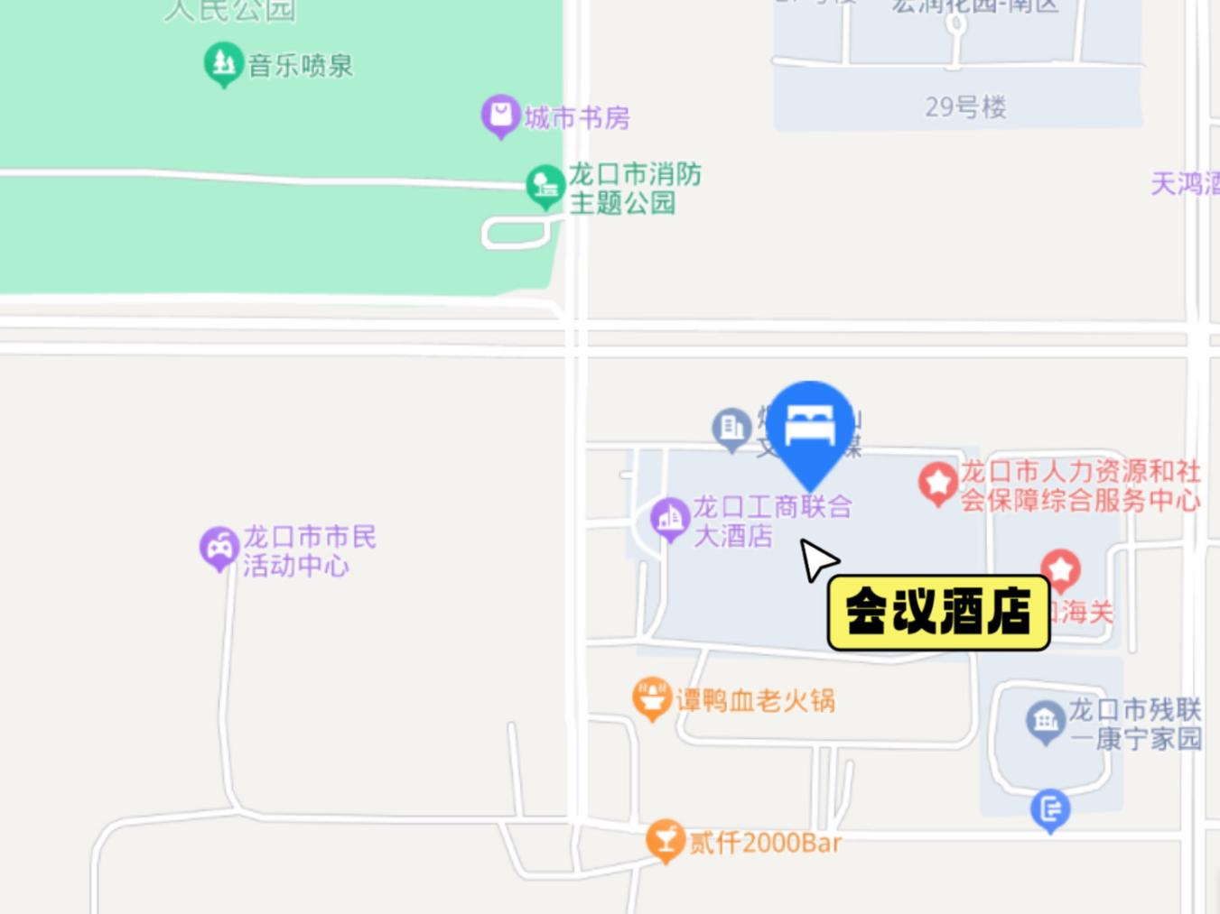
烟台蓬莱国际机场：
打车约46分钟车程，56.6公里
烟台南站：
打车约1小时13分钟车程，99.4公里
烟台站：
打车约1小时19分钟车程，3.4公里
龙口市站：
打车约14分钟，6.5公里

